**Interactivo F6: Menú con fichas**

**\*** Nombre del guión a que corresponde el ejercicio

MA_11_02_CO

**DATOS DEL RECURSO**

**\*** Título del recurso (**65** caracteres máx.)

La importancia de la concavidad

**\*** Descripción del recurso

Interactivo en el que se expresa la relación entre la concavidad y el comportamiento de la variación en la función.

**\*** Palabras clave del recurso (separadas por comas ",")

“Concavidad”

**\*** Tiempo estimado (minutos)

20 min

**\*** Acción didáctica (indicar sólo una)

|  |  |  |  |  |  |  |  |
| --- | --- | --- | --- | --- | --- | --- | --- |
| Exposición |  | Ejercitación |  | Preguntas con respuesta libre |  | Juegos |  |
| Estudio | X | Proyecto |  | Evaluación |  | Generador de actividades |  |

**\*** Competencia (indicar sólo una)

|  |  |  |  |
| --- | --- | --- | --- |
| … en comunicación lingüística |  | … matemática | X |
| … en el conocimiento y la interacción con el mundo físico |  | Tratamiento de la información y competencia digital |  |
| … social y ciudadana |  | … cultural y artística |  |
| … para aprender a aprender |  | Autonomía e iniciativa personal |  |

**\*** Tipo de Media (indicar sólo una)

|  |  |  |  |  |  |  |  |
| --- | --- | --- | --- | --- | --- | --- | --- |
| Secuencia de imágenes |  | Video |  | Animación |  | Interactivo | X |
| Actividad |  | Web |  | Mapa conceptual |  | Audio |  |
| Texto |  | Imagen |  | Documento |  |  |  |

**\*** Nivel del ejercicio, 1-Fácil, 2-Medio ó 3-Difícil

2-Medio

**FICHA DEL PROFESOR**

Objetivo:

Con este interactivo, se busca que el estudiante reconozca que las diferentes formas toma la gráfica de una función están asociadas a la variación de una magnitud respecto a otra, esta interpretación permite afianzar en los estudiantes el concepto de función en contextos prácticos.

Durante la presentación:

Las dos primeras pestañas de cada una de la imágenes, plantea una situación de variación a partir de la cual se ~~les~~ solicita a los estudiantes intenten identificar la gráfica de la función que representa cada variación, es fundamental que el ejercicio no presente valores, para que no se pueda obtener la gráfica por medio de tabulación si no realizando un análisis de la variación, se recomienda revisar este primer intento de los estudiantes por modelar la situación por medio de la gráfica.

Luego en las pestañas dos de cada imagen, se da una explicación de cómo la concavidad o linealidad están relacionadas con los diferentes tipo de crecimiento (relación directa) o decrecimiento (relación indirecta), a partir de esta explicación antes de pasar a la siguiente pestaña se puede solicitar a los estudiantes que vuelvan a modelar la situación presentada en la pestaña uno.

Por último la pestaña tres contiene la solución de la situación presentada en la pestaña uno, acá se recomienda que los estudiantes cotejen sus respuestas con la solución que se presenta y armar un discusión que permita afianzar los conceptos trabajados, que son fundamentales en el análisis de gráficas.

Después de la presentación:

Se recomienda realizar otros ejercicios similares junto con el recurso de practica asociado, también si desea se puede profundizar en este ejercicio cambiando las formas de los recipientes, o realizando el ejercicio contrario de la forma de la gráfica establecer como debe ser el recipiente, en el siguiente enlace se encuentra un interactivo que permite interactuar con diversas formas del recipiente. [[VER]](http://recursostic.educacion.es/gauss/web/materiales_didacticos/eso/actividades/funciones/caracteristicas/llenado/actividad.html)

**FICHA DEL ALUMNO**

Una función creciente indica que a medida que la variable independiente (valores del dominio) crece la variable dependiente (imagen) ~~también lo hace~~, es decir que hay una relación directa entre las variables, si la función es decreciente entonces a medida que la variable independiente crece la variable independiente disminuye, es decir que hay una correlación inversa. Sin embargo esta información es insuficiente para analizar la variación que presenta la función.

La concavidad de la gráfica de una función brinda una información adicional, que permite estudiar algunas propiedades del crecimiento o decrecimiento de la gráfica.

**DATOS DEL INTERACTIVO**

**MENÚ**

**\*** Número de imágenes del menú (**mín. 2 – máx. 8**) PARA CADA IMAGEN DE ESTE INCISO COPIA LOS SIGUIENTES DOS BLOQUES *IMAGEN #...* Y *FICHA #...*

2

**\*** Título (**65** caracteres máx.) COPIA EL TÍTULO DEL RECURSO PARA EL TÍTULO DEL INTERACTIVO AL MENOS QUE SEA DIFERENTE. RECUERDA EL TÍTULO NO DEBE REBASAR LOS 65 CARACTERES.

Importancia de la concavidad

**\*** Instrucción (**68** caracteres máx.)

Selecciona una imagen.

**IMAGEN** 1 DEL MENÚ

**\*** Imagen del menú:

**\*** Nombre de archivo Shutterstock o descripción de ilustración a crear

La grafica de $x^{3}$

**\*** Nombre de archivo codificado (ejemplo, CI_S3_G1_REC10_F1)

MA_11_02_REC110_IMG01

OPCIONAL Pie de imagen (**48** caracteres máx., se puede usar cursivas) Funciones Crecientes

**\*** Número de fichas de imagen (**mín. 1 – máx. 6**) PARA CADA FICHA DE ESTE INCISO COPIA EL SIGUIENTE BLOQUE *FICHA #...*

3

**FICHA** 1 DE IMAGEN 1

**\*** Título de la ficha (**58** caracteres máximo) Los recipientes

**\*** Texto

Considera la siguiente situación:

Un recipiente se llena con agua, bajo una llave que siempre arroja la misma cantidad de agua en un tiempo determinado.

Esboza en una hoja como crees que es la gráfica que representa la función que relaciona la altura del nivel del agua dentro del recipiente con respecto al tiempo transcurrido; realiza la gráfica para cada una de las formas de recipiente que se muestra en las figuras.

**\*** Imagen 1 de ficha:

**\*** Nombre de archivo Shutterstock o descripción de ilustración a crear

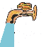

**Realizar la gráfica de un recipiente similar a este en forma.**

Pie de imagen 1 (**140** caracteres máx., se puede usar cursivas) Primer Recipiente

MA_11_02_REC110_IMG02

Imagen 2 de ficha (borrar si no se ocupa):

**\*** Nombre de archivo Shutterstock o descripción de ilustración a crear

**Realizar la grafica de un recipiente similar a este en forma**

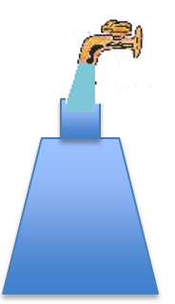

**\*** Nombre de archivo codificado (ejemplo, CI_S3_G1_REC10_F1)

Recipiente 2

Pie de imagen 1 (**140** caracteres máx., se puede usar cursivas) Segundo Recipiente

MA_11_02_REC110_IMG03

Imagen 3 de ficha (borrar si no se ocupa):

**\*** Nombre de archivo Shutterstock o descripción de ilustración a crear

**Realizar la gráfica de un recipiente similar a este en forma**

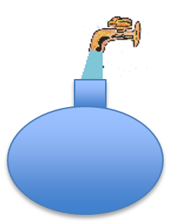

Nombre de archivo codificado (ejemplo, CI_S3_G1_REC10_F1)

MA_11_02_REC110_IMG04

Pie de imagen 1 (**140** caracteres máx., se puede usar cursivas) Tercer Recipiente

Recipiente 3

**FICHA** 2 DE IMAGEN 1

**\*** Título de la ficha (**58** caracteres máximo) Interpretación grafica de cada situación

**Recipiente 1:**

Este recipiente presenta tres etapas, antes del cuello de botella, el cuello de botella y cuando el agua del recipiente se desborda.

En la primera etapa como el recipiente no está cambiando de ancho y la cantidad de líquido que sale de la llave es constante, ~~entonces~~ los incrementos en las alturas que el agua ~~que~~ alcanza en el recipiente debe ser la misma, por lo tanto la gráfica debe ser una línea recta.

Entre la primera y segunda etapa hay un cambio brusco por el cambio de ancho entre la base del recipiente y el cuello.

En la segunda etapa como el ancho del recipiente no está cambiando y la cantidad de líquido que sale de la llave es constante, ~~entonces~~ los incrementos en las alturas que el agua alcanza en el recipiente debe ser la misma por lo que la gráfica debe ser una línea recta, pero crece más rápido que en la etapa 1, por esta razón, la pendiente de la recta debe ser mayor.

Entre la segunda y tercera etapa hay un cambio brusco porque el agua empieza de un momento a otro a desbordarse y no gana más altura, luego la gráfica a partir de este punto debe ser la de una función constante.

**Recipiente 2:**

Este recipiente presenta tres etapas, antes del cuello de botella, el cuello de botella y cuando el agua del recipiente se desborda.

En la primera etapa como el ~~ancho del~~ recipiente se hace más estrecho y la cantidad de líquido que sale de la llave es constante, ~~entonces~~ los incrementos en las alturas que el agua alcanza en el recipiente debe ser cada vez mayores, es decir, cada vez crece más rápido por esta razón, la gráfica de la situación debe ser creciente y cóncava hacia arriba.

Entre la primera y segunda etapa hay un cambio brusco por el cambio de ancho entre la base del recipiente y el cuello. En la segunda etapa como el ancho del recipiente no varía y la cantidad de líquido que sale de la llave es constante, ~~entonces~~ los incrementos en las alturas que el agua alcanza en el recipiente debe ser la misma por lo que la gráfica en esta etapa debe ser una línea recta que crece más rápido que en la etapa 1 por lo que la pendiente de la recta debe ser mas pronunciada con respecto a la curva.

Entre la segunda y tercera etapa hay un cambio brusco, porque el agua empieza de un momento a otro a desbordarse y no gana más altura, luego la gráfica a partir de este ~~de este~~ punto debe ser la de una función constante.

**Recipiente 2:**

Este recipiente presenta cuatro etapas, antes de la mitad de la base, después de la mitad de la base y antes del cuello de botella, el cuello de botella y cuando el agua del recipiente se desborda.

En la primera etapa como el ancho del recipiente se hace más ancho y la cantidad de líquido que sale de la llave es constante, ~~entonces~~ los incrementos en las alturas que el agua alcanza en el recipiente debe ser cada vez más pequeños, es decir que cada vez crece más despacio, por lo que la gráfica en esta etapa debe ser creciente y cóncava hacia abajo.

Entre la primera y segunda etapa no hay un cambio brusco por que el cambio de ancho no es lo suficientemente significativo.

En la segunda etapa como el ancho del recipiente se hace más estrecho y la cantidad de líquido que sale de la llave es constante, ~~entonces~~ los incrementos en las alturas que el agua alcanza en el recipiente debe ser cada vez mayores, es decir cada vez crece más rápido, por lo tanto, la gráfica debe ser creciente y cóncava hacia arriba.

Entre la segunda y tercera etapa hay un cambio brusco por el cambio de ancho entre la base del recipiente y el cuello. En la tercera etapa como el ancho del recipiente no varía y la cantidad de líquido que sale de la llave es constante, entonces los incrementos en las alturas que el agua alcanza en el recipiente debe ser la misma por lo que la grafica debe ser una línea recta en esta etapa.

Entre la tercera y cuarta etapa hay un cambio brusco porque el agua empieza de un momento a otro a desbordarse y no gana más altura, luego la gráfica a partir de este de este punto debe ser la de una función constante.

**\*** Imagen 1 de ficha:

**\*** Nombre de archivo Shutterstock o descripción de ilustración a crear

**Realizar la grafica de un reciente similar a este en forma y al lado la grafica que se describe teniendo encuentra las etapas la idea es como la figura que esta abajo, esta para las tres imágenes de esta ficha.**

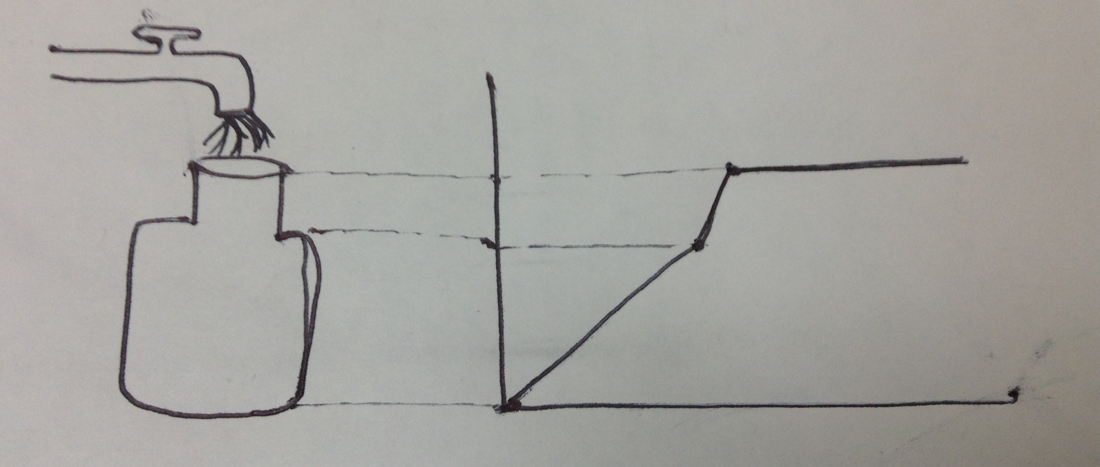

MA_11_02_REC110_IMG05

Pie de imagen 1 (**140** caracteres máx., se puede usar cursivas)

Representacion grafica que relaciona la altura del agua del recipiente 1 y el tiempo transcurrido

Imagen 2 de ficha (borrar si no se ocupa):

**\*** Nombre de archivo Shutterstock o descripción de ilustración a crear

**Realizar la grafica de un reciente similar a este en forma**

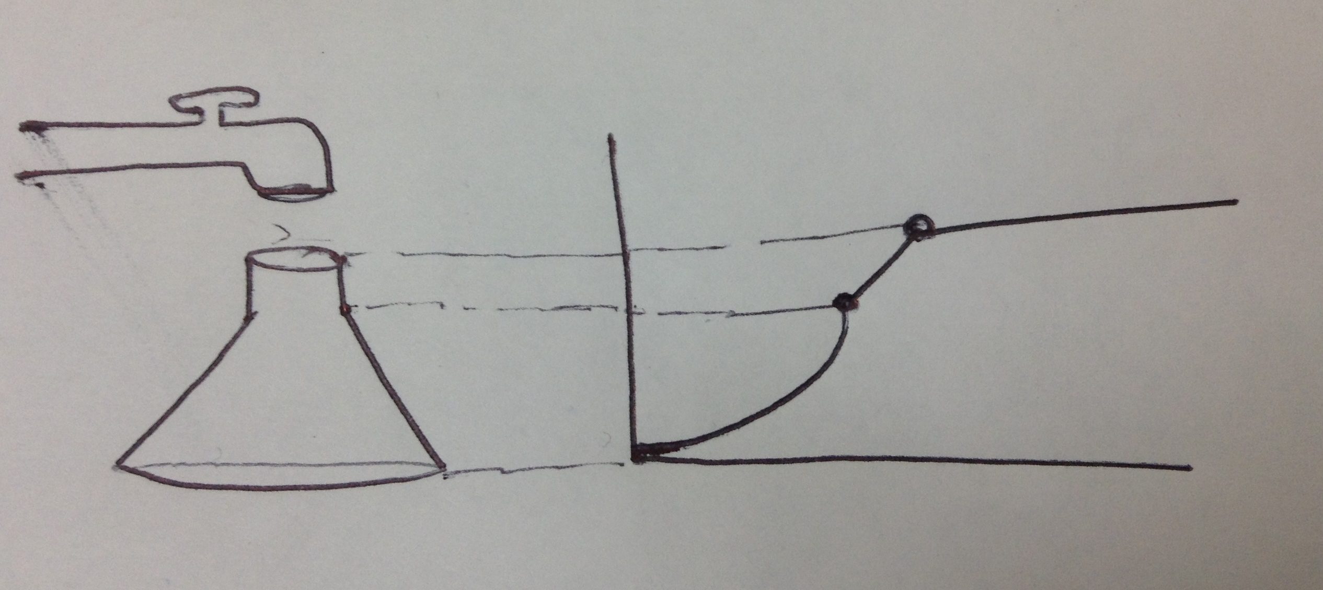

**\*** Nombre de archivo codificado (ejemplo, CI_S3_G1_REC10_F1)

MA_11_02_REC110_IMG06

Pie de imagen 1 (**140** caracteres máx., se puede usar cursivas)Segundo Recipiente

Representacion grafica que relaciona la altura del agua del recipiente 2 y el tiempo transcurrido

Imagen 3 de ficha (borrar si no se ocupa):

**\*** Nombre de archivo Shutterstock o descripción de ilustración a crear

**Realizar la grafica de un reciente similar a este en forma**

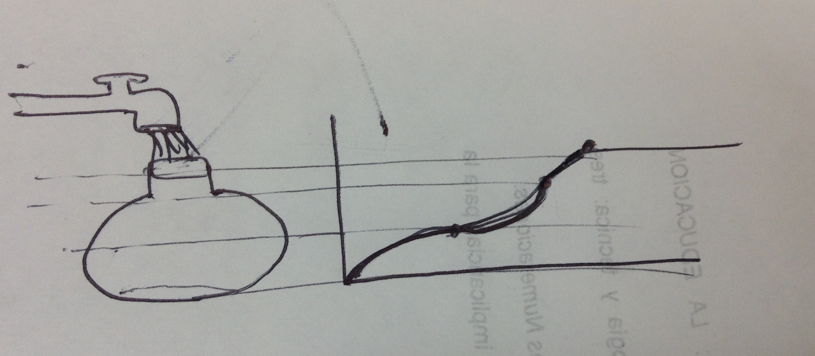

Nombre de archivo codificado (ejemplo, CI_S3_G1_REC10_F1)

MA_11_02_REC110_IMG07

Pie de imagen 1 (**140** caracteres máx., se puede usar cursivas)Tercer Recipiente

Representación grafica que relaciona la altura del agua del recipiente 3 y el tiempo transcurrido

**IMAGEN** 2 DEL MENÚ

**\*** Imagen del menú:

**\*** Nombre de archivo Shutterstock o descripción de ilustración a crear

La grafica de ${-x}^{3}$

**\*** Nombre de archivo codificado (ejemplo, CI_S3_G1_REC10_F1)

MA_11_02_REC110_IMG08

OPCIONAL Pie de imagen (**48** caracteres máx., se puede usar cursivas) Funciones decrecientes

**\*** Número de fichas de imagen (**mín. 1 – máx. 6**) PARA CADA FICHA DE ESTE INCISO COPIA EL SIGUIENTE BLOQUE *FICHA #...*

3

**FICHA** 1 DE IMAGEN 2

**\*** Título de la ficha (**58** caracteres máximo) Interpretación gráfica de cada situación

**\*** Texto

Consedera la siguiente situación:

Un recipiente lleno de agua tiene un hueco por el que arroja siempre la misma cantidad de agua en un tiempo determinado.

Esboza en una hoja como crees que es la gráfica que representa la función que relaciona la altura del nivel del agua dentro del recipiente con respecto al tiempo transcurrido, para cada una de las formas de recipiente que se muestran en las figuras.

**\*** Imagen 1 de ficha:

**\*** Nombre de archivo Shutterstock o descripción de ilustración a crear

**Realizar la grafica de un reciente similar a este en forma con escape de agua en la parte inferior.**

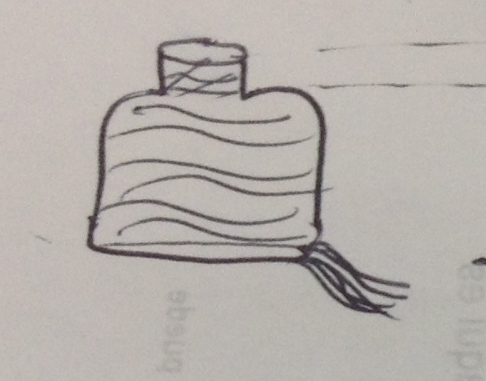

MA_11_02_REC110_IMG09

Pie de imagen 1 (**140** caracteres máx., se puede usar cursivas) Recipiente 1

Imagen 2 de ficha (borrar si no se ocupa):

**\*** Nombre de archivo Shutterstock o descripción de ilustración a crear

**Realizar la grafica de un reciente similar a este en forma con escape de agua en la parte inferior.**

**\*** Nombre de archivo codificado (ejemplo, CI_S3_G1_REC10_F1)

MA_11_02_REC110_IMG10

Pie de imagen 1 (**140** caracteres máx., se puede usar cursivas) Recipiente 2

Imagen 3 de ficha (borrar si no se ocupa):

**\*** Nombre de archivo Shutterstock o descripción de ilustración a crear

**Realizar la grafica de un reciente similar a este en forma con escape de agua en la parte inferior.**

Nombre de archivo codificado (ejemplo, CI_S3_G1_REC10_F1)

MA_11_02_REC110_IMG11

Pie de imagen 1 (**140** caracteres máx., se puede usar cursivas) Recipiente 3

**FICHA** 3 DE IMAGEN 1

**\*** Título de la ficha (**58** caracteres máximo) Graficas asociadas

**\*** Texto

Retomando la situación de los recipientes se tiene que:

**Recipiente 1:**

Este recipiente presenta tres etapas, el cuello de botella, la base de botella y cuando no hay agua en el recipiente.

En la primera etapa como el recipiente no está cambiando de ancho y la cantidad de líquido que sale de la llave es constante, entonces, los decrecimientos en las alturas que el agua alcanza en el recipiente deben ser los mismos por lo que la gráfica debe ser una línea recta decreciente.

Entre la primera y segunda etapa hay un cambio brusco por el cambio de ancho entre la base del recipiente y el cuello. En la segunda etapa como el ancho del recipiente no varía y la cantidad de líquido que sale del recipiente es constante, entonces, la altura del agua se reduce de forma constante, por lo tanto la gráfica debe ser una línea recta que decrece menos rápido que en la etapa 1 por lo que la pendiente de la recta debe ser menor.

Entre la segunda y tercera etapa no hay un cambio brusco porque el agua se termina y no pierde más altura, luego la gráfica a partir de este de este punto debe ser la de una función constante que pasa por el eje *X*.

**Recipiente 2**

Este recipiente presenta tres etapas, el cuello de botella, la base de botella y cuando no hay agua en el recipiente

En la primera etapa como el recipiente no varia de ancho y la cantidad de líquido que sale del recipiente es constante, entonces, entonces la altura del agua en el recipiente se reduce constantemente, por esta razón, la grafica en esta etapa debe ser una línea recta decreciente.

Entre la primera y segunda etapa hay un cambio brusco por el cambio de ancho entre la base del recipiente y el cuello. En la segunda etapa como el ancho es mayor a medida que se desocupa y la cantidad de líquido que sale es constante, entonces los detrimentos en las alturas que el agua alcanza en el recipiente deben ser menores cada vez, es decir decrece cada vez menos, por lo que la gráfica debe ser decreciente y cóncava hacia arriba.

Entre la segunda y tercera etapa no hay un cambio brusco porque el agua se termina y no pierde más altura, luego la grafica a partir de este de este punto debe ser de una función constante que pasa por el eje X.

**Recipiente 3**

Este recipiente presenta cuatro etapas, el cuello de botella, antes de la mitad de la base, después de la mitad de la base y cuando no hay agua en el recipiente.

En la primera etapa como el recipiente varia su ancho y la cantidad de líquido que sale de la llave es constante, entonces los detrimentos en las alturas que el agua alcanza en el recipiente deben ser los mismos, por lo que la grafica debe ser una línea recta decreciente.

En la segunda etapa como el ancho del recipiente es mayor a medida que se desocupa y la cantidad de liquido que sale es constante, entonces los detrimentos en las alturas que el agua alcanza en el recipiente debe ser menor cada vez, por lo que la gráfica debe ser decreciente y cóncava hacia arriba.

En la tercera etapa como el ancho del recipiente es menor a medida que el recipiente se desocupa y la cantidad de líquido que sale es constante, entonces los detrimentos en las alturas que el agua alcanza en el recipiente deben ser mayores cada vez, por lo que la gráfica debe ser decreciente y cóncava hacia abajo

Entre la tercera y cuarta etapa no hay un cambio brusco porque el agua se termina y no pierde más altura, luego la gráfica a partir de este ~~de este~~ punto debe ser constante en cero.

**\*** Imagen 1 de ficha:

**\*** Nombre de archivo Shutterstock o descripción de ilustración a crear

**Realizar la grafica de un reciente similar a este en forma y al lado la grafica que se describe teniendo encuenta las etapas, esto para las tres imágenes de esta ficha.**

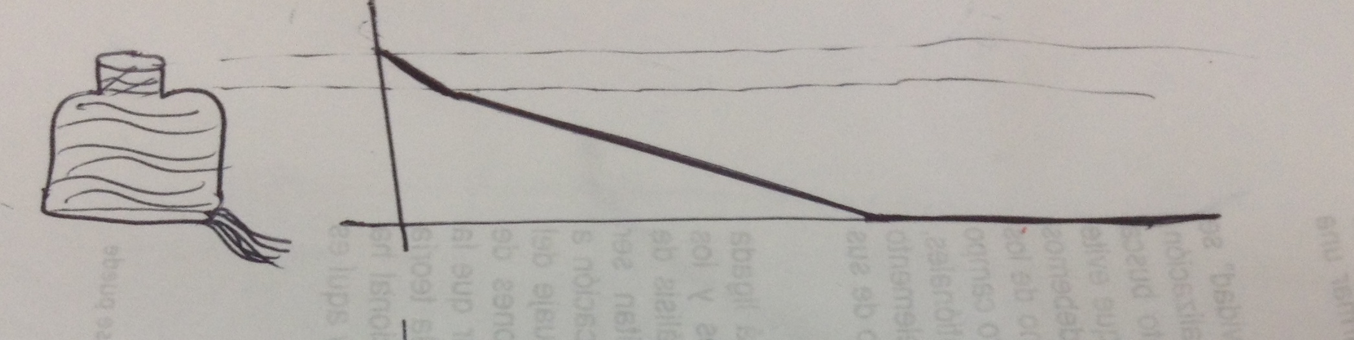

Pie de imagen 1 (**140** caracteres máx., se puede usar cursivas) Recipiente 1

Grafica de la variación de la altura del agua del recipiente 1 con un orificio debajo.

Imagen 2 de ficha (borrar si no se ocupa):

**\*** Nombre de archivo Shutterstock o descripción de ilustración a crear

**Realizar la grafica de un reciente similar a este en forma**

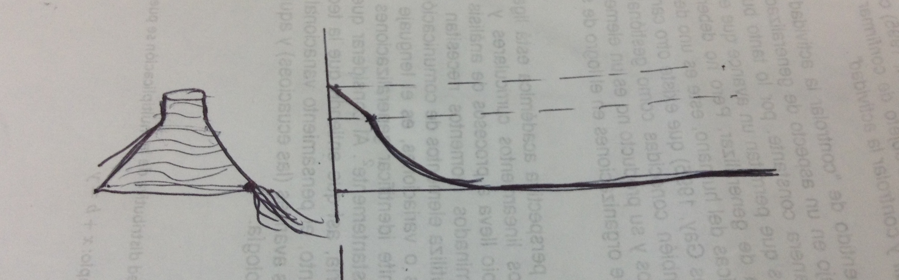

**\*** Nombre de archivo codificado (ejemplo, CI_S3_G1_REC10_F1)

Pie de imagen 1 (**140** caracteres máx., se puede usar cursivas) Recipiente 2

Grafica de la variación de la altura del agua del recipiente 2 con un orificio debajo.

Imagen 3 de ficha (borrar si no se ocupa):

**\*** Nombre de archivo Shutterstock o descripción de ilustración a crear

**Realizar la grafica de un reciente similar a este en forma**

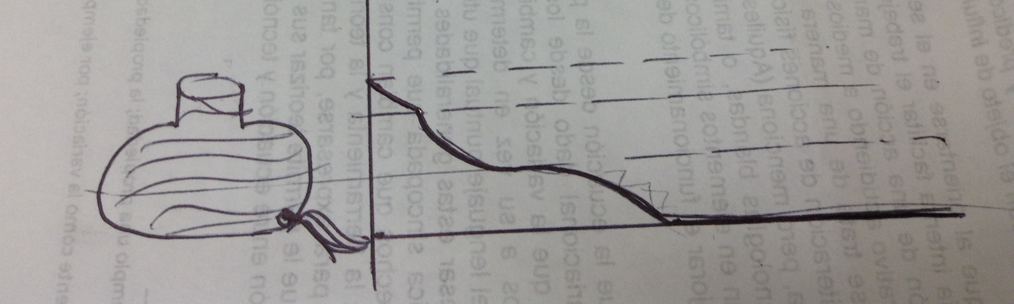

Nombre de archivo codificado (ejemplo, CI_S3_G1_REC10_F1)

Pie de imagen 1 (**140** caracteres máx., se puede usar cursivas) Recipiente 3